培训一个月 心肺复苏全员过关
为进一步规范医院职工心肺复苏技能操作，提高全员急救水平，结合“二甲”评审要求，由医务部牵头，急诊科配合的全员心肺复苏培训，历时一个月圆满完成。
本次培训从7月1日开始，7月31日结束。整个培训分为五个批次，院领导带头参训，全员参与。
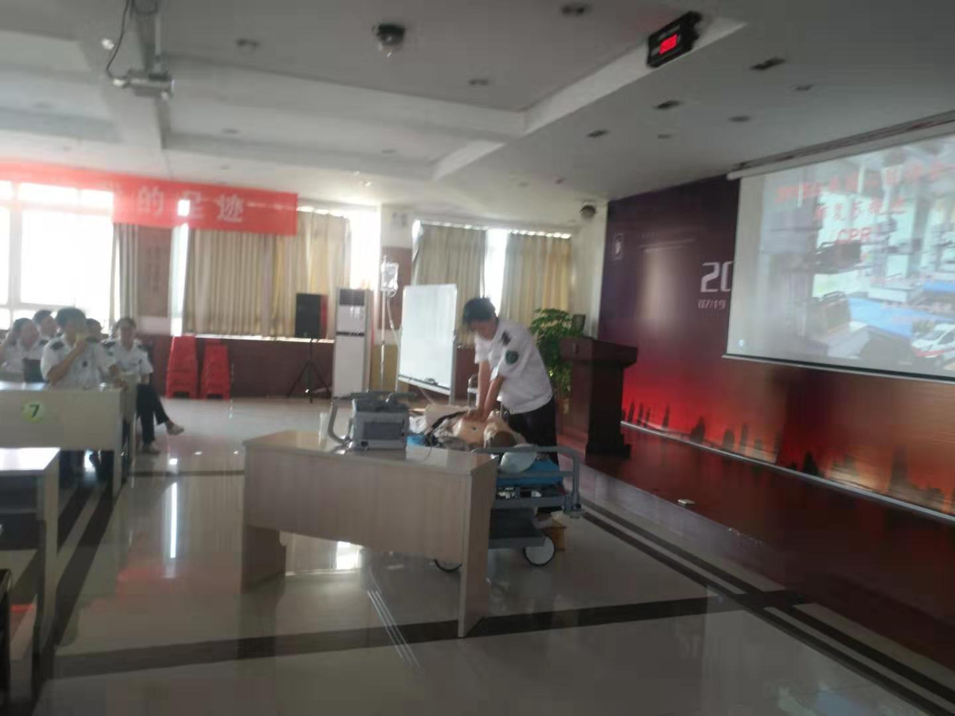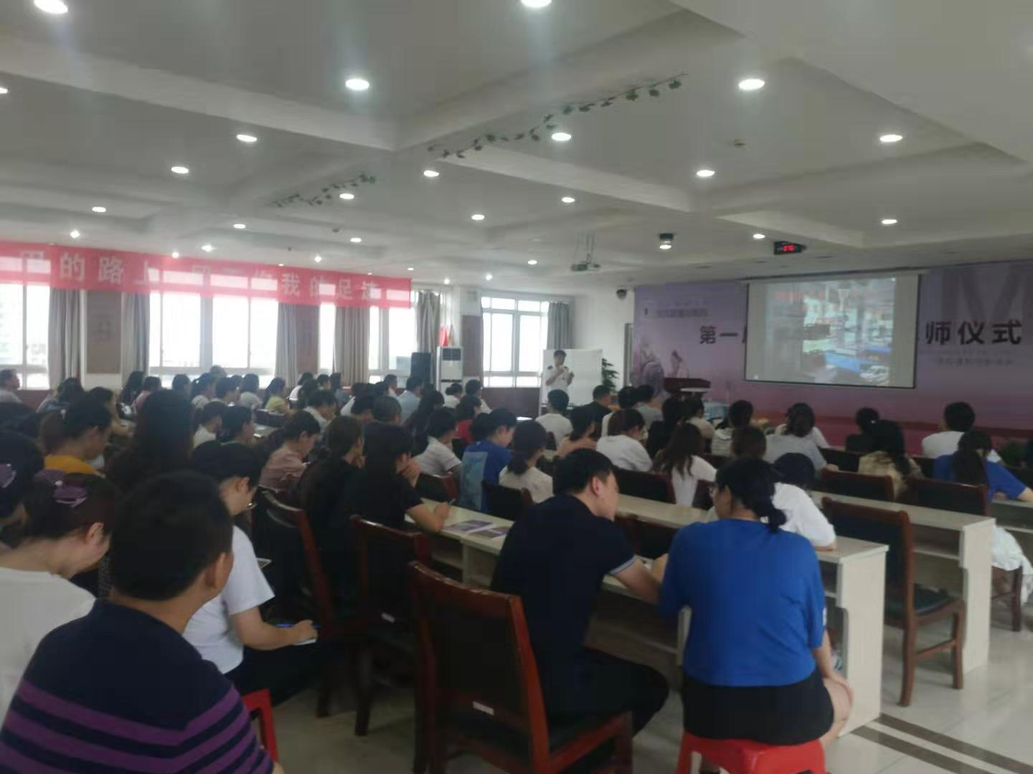
培训中，急诊科医务人员通过理论知识讲解和实践操作，全方位进行教学。
通过一个月的集中培训，全院员工都能熟练掌握心肺复苏基本知识和高级生命支持操作的程序，为医院通过“二甲”评审打下了良好的基础。

撰稿人：医务部张正平

